Grupo Asesor de Desarrollo de las Telecomunicaciones (GADT)  31ª reunión, Ginebra, Suiza, 20-23 de mayo de 2023 | 
Revisión 1 al
Documento TDAG-24/23-S
 | 15 de mayo de 2024
 | Original: inglés
Director de la Oficina de Desarrollo de las Telecomunicaciones
Preparativos de la Conferencia Mundial de Desarrollo de las Telecomunicaciones de 2025 (CMDT-25)
Resumen:
Este documento trata de los preparativos hasta la fecha para la organización de la Conferencia Mundial de Desarrollo de las Telecomunicaciones de 2025 (CMDT-25), que está previsto se celebre en Baku (Azerbaiyán), del 17 al 28 de noviembre de 2025.
Acción solicitada:
Se invita al GADT a tomar nota de este documento y a facilitar las orientaciones que estime oportunas.
Referencias:
N/A

1 Antecedentes
1.1 En el número 141 de la Constitución de la UIT se estipula que habrá de celebrarse una Conferencia Mundial de Desarrollo de las Telecomunicaciones (CMDT) entre dos Conferencias de Plenipotenciarios.
1.2 En la Resolución 77 (Rev. Bucarest, 2022) se resuelve celebrar la CMDT en el último trimestre de 2025.
1.3 En la Resolución 31 (Rev. Kigali, 2022) de la CMDT se expresa la firme convicción de que la coordinación de los preparativos a nivel regional para las seis regiones del Sector de Desarrollo de las Telecomunicaciones de la UIT (UIT-D) es sumamente beneficiosa para los Estados Miembros.

2 Sitio, duración, fechas y lugar de celebración de la CMDT
2.1 Durante la Conferencia de Plenipotenciarios de 2022 (PP-22), el Gobierno de Tailandia envió un correo a la UIT indicando su interés por celebrar la CMDT-25 en Bangkok. Dicho correo se publicó como documento PP-22/136.
2.2 El Gobierno de Tailandia envió un correo el 7 de diciembre de 2023 en el que indicaba que lamentablemente no podía acoger la conferencia como había señalado anteriormente.
2.3 La UIT envió un correo CL-23/51 a todos los Estados Miembros de la Unión el 19 de diciembre en el que los informó de la situación relativa a la celebración de la CMDT-25 e invitó a los países interesados a ponerse en contacto con la Secretaria General.
2.4 A raíz de esta carta circular, Australia, Jordania, Omán, Azerbaiyán y Egipto expresaron su interés a la UIT por obtener información sobre los requisitos y costes que suponía la celebración de la Conferencia de Desarrollo. La BDT proporcionó la información solicitada y pidió que la decisión de las diversas Administraciones de los Estados Miembros se comunicase para el 31 de marzo de 2024.
2.5 Entretanto, se hizo una reserva en el CICG de Ginebra para el 1 al 12 de diciembre de 2025, que debe confirmase para el 14 de junio.
2.6 El 15 de marzo de 2024, se recibió la carta 3-27/2-1902/2024 de Azerbaiyán en la que se presentaba su candidatura para acoger la CMDT-25 (véase el Anexo 1).
2.7 El 22 de marzo de 2024, el Director de la BDT respondió a la Administración de Azerbaiyán mediante la carta BDT/DDR/12554 (véase el Anexo 2), a la que Azerbaiyán respondió el 3 de abril de 2024 confirmando su propuesta de acoger la conferencia en Baku, a finales de noviembre de 2025, mediante el correo 3-24/2-2278/2024 (Anexo 3).
2.8 En otra carta con referencia 3-27/2-2991/2024, de fecha 26 de abril de 2024, Azerbaiyán indicó las fechas exactas propuestas: del 17 al 28 de noviembre de 2025 (Anexo 4).
2.9 Se presenta un documento al GADT-24 en el que figura el proyecto de orden del día propuesto para la CMDT-25, para la aprobación del GADT (documento TDAG-24/24).
2.10 Se presenta a la reunión de 2024 del Consejo para su aprobación un documento que contiene el lugar y fechas señalados anteriormente, así como el proyecto del orden del día (documento C-24/30).

3 Preparativos para la Conferencia
3.1 Las negociaciones con Azerbaiyán acerca del acuerdo con el país anfitrión empezarán próximamente.

4 Proceso preparatorio
4.1 Con arreglo a la Resolución 31, se están organizando seis Reuniones Preparatorias Regionales (RPR) en cada una de las seis regiones, en vísperas de un Foro Regional de Desarrollo (FRD) de un día.
Las RPR tratan de involucrar a los miembros de cada región en el proceso de la CMDT con el fin de fomentar la coordinación regional antes de la Conferencia. Las RPR también tienen por objeto identificar los temas regionales de interés y los retos que deben abordarse para fomentar el desarrollo de las telecomunicaciones/TIC, y ayudar a los Estados Miembros y a los Miembros de los Sectores a establecer prioridades comunes.
Las fechas en que se celebrarán el FRD y las RPR en cada región son las siguientes:
Región | Fechas propuestas por la BDT | País anfitrión
ARB | 3-5 de febrero (por confirmar)
EUR | 24-26 de febrero
ASP | 17-19 de marzo (por confirmar)
AMS | 31 de marzo-2 de abril (por confirmar) | Por determinar
AFR | 7-11 de abril (por confirmar)
CEI | 23-24 de abril (por confirmar)
4.2 El 12 de mayo de 2025 se celebrará una Reunión de Coordinación de las RPR, también de conformidad con la Resolución 31, en vísperas de la reunión del Grupo Asesor de Desarrollo de las Telecomunicaciones (GADT), que se ha previsto que se celebre del 12 al 16 de mayo de 2025 en la Sede de la UIT en Ginebra.
4.3 Sobre la base de la práctica comúnmente aceptada durante el ciclo de 2017-2022 y a raíz de los buenos comentarios recibidos de los Miembros, se ha previsto que tengan lugar dos reuniones interregionales (RIR) con objeto de preparar la CMDT. Estas son:
RIR-1 | 14-15 de julio de 2025, Ginebra (Suiza)
RIR-2 | 29-30 de septiembre de 2025, Ginebra (Suiza)
Las RIR están abiertas a todos los Miembros del UIT-D. Se insta a los Estados Miembros a que incluyan en sus delegaciones a representantes de los organismos reguladores, responsables de la formulación de políticas, la sociedad civil, el mundo académico, la comunidad técnica de Internet, los jóvenes y las organizaciones de promoción de la igualdad de género, entre otros.
El orden del día de las RIR se elabora partiendo de los principales debates que tienen lugar durante las reuniones, y puede incluir propuestas de los Estados Miembros, los Miembros de Sector, las organizaciones regionales de telecomunicaciones (ORT), la BDT y otras partes interesadas. Los debates se centran en temas importantes que requieren coordinación y consenso entre las distintas regiones.
4.4 En su reunión de 2023, el GADT creó dos grupos de trabajo para comenzar los preparativos de la CMDT-25:
• El Grupo de Trabajo del GADT sobre el futuro de las Cuestiones de las Comisiones de Estudio (GT-GADT-futurasCCE), presidido por el Dr. Ahmad R. Sharafat (Irán). El Grupo celebró su primera reunión el 4 de marzo y acordó el Mandato, que se presentará al GADT-24 para su aprobación. El Grupo también acordó un calendario de reuniones para avanzar su labor. El documento TDAG-24/25 que contiene los avances de la labor se presenta a la reunión del GADT de 2024.
• El Grupo de Trabajo del GADT responsable de la Simplificación de las Resoluciones (GT-GADT-RR), presidido por la Sra. Andrea Grippa (Brasil). El Grupo celebró su primera reunión el 18 de abril, en la que acordó su Mandato y un calendario de reuniones. El Mandato se presentará al GADT-24 para que lo apruebe. El documento TDAG-24/19 que contiene los avances de la labor se presenta a la reunión del GADT de 2024.
4.5 Además de lo anteriormente señalado, el GADT puede decidir crear grupos adicionales.

Anexo 1
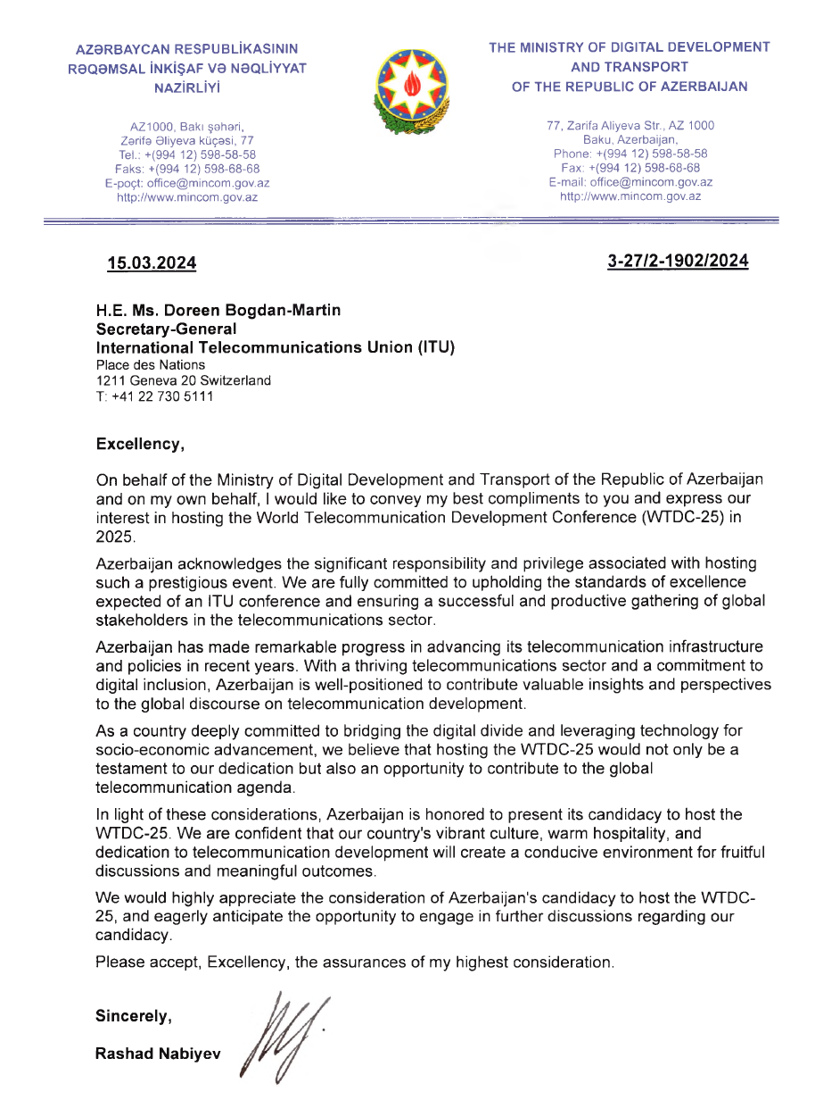

Anexo 2
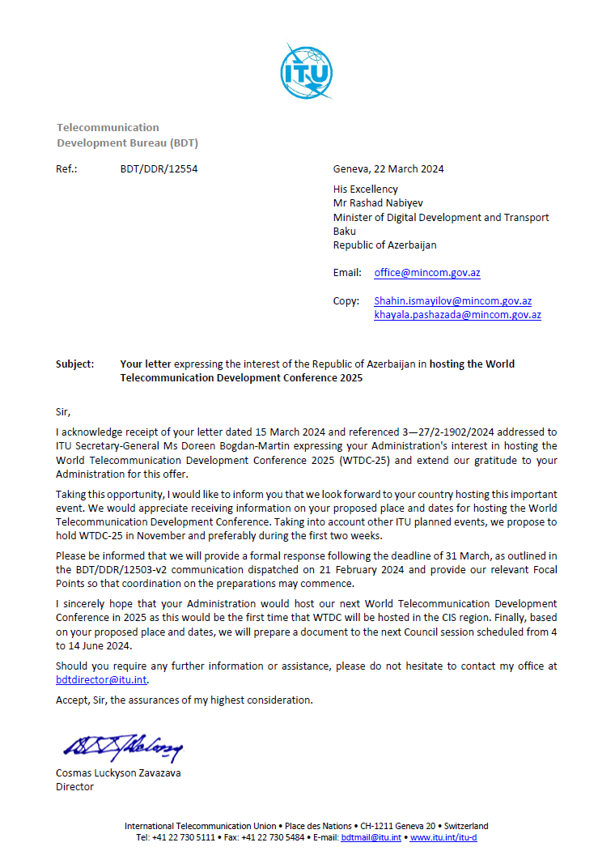
Anexo 3
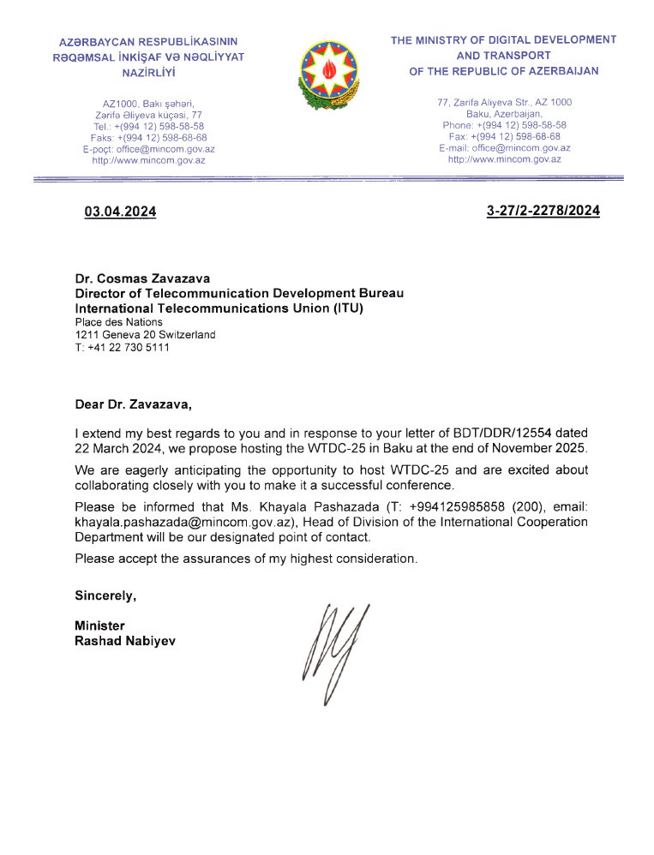

Anexo 4
